МИНИСТЕРСТВО НАУКИ И ВЫСШЕГО ОБРАЗОВАНИЯ РОССИЙСКОЙ ФЕДЕРАЦИИ
ФЕДЕРАЛЬНОЕ ГОСУДАРСТВЕННОЕ АВТОНОМНОЕ ОБРАЗОВАТЕЛЬНОЕ УЧРЕЖДЕНИЕ ВЫСШЕГО ОБРАЗОВАНИЯ
«Национальный исследовательский ядерный университет «МИФИ»
Обнинский институт атомной энергетики

Лабораторная работа №2
«Многопоточные программы»
Вариант 7

Выполнила: студентка ОИКС
3 курса группы ИС-Б17
Петренко В. Ю.
Проверил: Пляскин А. В.

Обнинск, 2019
1. Содержание работы: Написать программу, которая измеряет требуемый в варианте показатель в заданных мультизадачных условиях.
Требования:
1. Использование только вызовов API
Конечный результат:
1. Получить требуемую в варианте величину.
2. Отчет с выводами и анализом результатов. В анализ должны входить оценки вероятностных показателей измеренной в варианте величины.
Вариант 7: Основной поток создает 2 потока приостановленными. Затем запускает один из созданных потоков, который в свою очередь запускает другой поток. Измерить интервал времени от запуска первого потока до завершения второго в двух случаях:
а) Второй поток создает файл нулевой длины и завершает работу
б) Второй поток создает файл длиной 1К и завершает работу
Измерения повторить 10 раз.
2. Инструментарий.
Функция CreateFile создает или открывает каталог, физический диск, том, буфер консоли (CONIN$ или CONOUT$), устройство на магнитной ленте, коммуникационный ресурс, почтовый слот или именованный канал. Функция возвращает дескриптор, который может быть использован для доступа к объекту.
HANDLE CreateFile(
LPCTSTR lpFileName, // имя файла
DWORD dwDesiredAccess, // режим доступа
DWORD dwShareMode, // совместный доступ
LPSECURITY_ATTRIBUTES lpSecurityAttributes, // SD (дескр. защиты)
DWORD dwCreationDisposition, // как действовать
DWORD dwFlagsAndAttributes, // атрибуты файла
HANDLE hTemplateFile // дескр.шаблона файла
);

CreateThread(lpThreadAttributes:Pointer;
dwStackSize:DWORD;
lpStartAddress:TFNThreadStartRoutine;
lpParameter:Pointer;
dwCreationFlags:DWORD;
varlpThreadId:DWORD):THandle;stdcall;

lpThreadAttributes указатель на структуру типа SECURITY_ATTRIBUTES, которая определяет может ли указатель на поток, который вернет функция, быть унаследован дочерним процессом; если значение параметра равно 0, то указатель на поток не может быть унаследован.
dwStackSize– определяет размер стека для создаваемого потока; если значение параметра 0, то размер стека будет установлен таким же как и для основного потока процесса.
lpStartAddress– начальный адрес потока, обычно это указатель на функцию, объявленную как WINAPI, с одним параметром – указателем и которая возвращает 32-битный код выхода.
lpParameter– параметр для функции потока (адрес которой передан в параметре lpStartAddress).
dwCreationFlags – определяет дополнительные флаги, которые управляют созданием потока; если значение параметра CREATE_SUSPENDED, то поток создается приостановленным и не будет запущен пока не будет вызвана функция ResumeThread; если значение параметра 0, то поток запускается сразу же после создания; никакие другие значения не поддерживаются;
lpThreadId– параметр, в котором будет возвращен идентификатор потока.

Если новый поток создан, то функция вернет указатель на него, в случае неудачи значением функции будет NULL.

TerminateThread(hThread: THandle; dwExitCode: DWORD)

hThread– указатель на поток, который нужно завершить.
dwExitCode – код выхода завершаемого потока.
Функция завершает указанный поток; если завершение потока удалось, то значение функции отлично от нуля, иначе – ноль.

CloseHandle(hObject:THandle):BOOL;stdcall;
Функциязакрываетуказательнаобъект;есливсеуказателинаобъектзакрыты,тообъектудаляетсяизоперационнойсистемы;вслучаеуспехафункциявозвращаетненулевоезначение,есливызовфункциизавершилсянеудачей,тозначениемфункциибудетноль.

QueryPerformanceCounter(varlpPerformanceCount: TLargeInteger): BOOL; stdcall;
Функция возвращает текущее значение счетчика в параметре lpPerformanceCount.

QueryPerformanceFrequency(varlpFrequency: TLargeInteger): BOOL; stdcall;
Функция возвращает текущее значение частоты в параметре lpPerformanceCount.
CloseHandle(hObject: THandle): BOOL; stdcall;
Функция закрывает указатель на объект; если все указатели на объект закрыты, то объект удаляется из операционной системы; в случае успеха функция возвращает ненулевое значение, если вызов функции завершился неудачей, то значением функции будет ноль.

Функция ResumeThread уменьшает счет времени приостановки работы потока. Когда счет времени приостановки работы уменьшается до нуля, выполнение потока продолжается.
DWORD ResumeThread(
HANDLE hThread // дескриптор потока
);
Функция WaitForSingleObject (link is external)останавливает выполнения программы до тех пор пока объект , идентификатор которого передан в функцию ,не окажется в "сигнальном" состоянии (в частности если передать сюда Handle - "держатель" потока (нити) ,то функция остановит выполнения того потока, в рамках которого она запущена ,до завершения работы того потока, Handle которого ей передали ) - но не дольше указанного временного интервала.
3. Алгоритм.
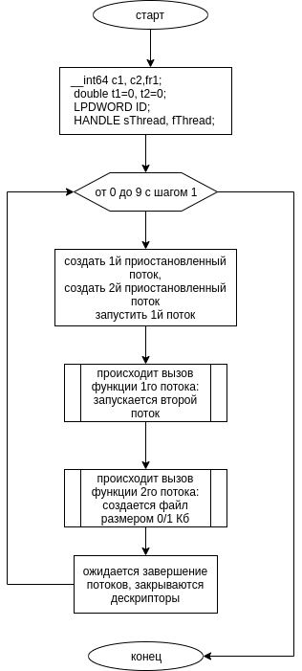
4. Результаты решенной задачи;
При создании вторым потоком файла размером 0Кб:
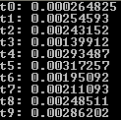
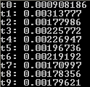
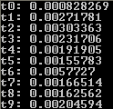

При создании вторым потоком файла размером 1Кб:
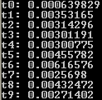
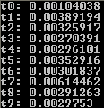
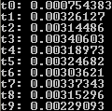

5. Выводы.
В ходе проделанной работы я узнала как создавать и завершать потоки. Узнала, что поток может завершиться после всего выполнения программы, и необходима функция ожидания завершения потока для контролирования времени. Заметила, что при первом выполнении всегда наименьшее время выполнения, а дальше происходит большой разброс по времени. При создании файла размером 1Кб в среднем время рознится на 0.001 от варианта с созданием пустого файла.

